4 aus Acht

Wer hätte das gedacht?

Welche Zutaten gehören in ein Tiramisu? Welche Stadien durchlaufen Insekten? Und welche Länder haben den höchsten Pro-Kopf-Käse-Verbrauch?

In diesem kooperativen Quiz-Spiel sind Teamgeist und Wissen gefragt, denn nur vier der acht Antworten sind richtig. Hat das Team den Durchblick und findet 4 aus Acht?

So wird’s gespielt:

Es gibt zwei Schwierigkeitsstufen: grün für leichte und gelb für schwere Fragen. Eine Runde geht über 10 Quizfragen. Jede der runden Quizkarten zeigt 8 Antwortmöglichkeiten. Gemeinsam verdeckt man die vermeintlich vier falschen Antworten mit den Out-Markern.

Anschließend überprüft man mit Hilfe der Antwortschablone, ob die Antworten richtig sind.

Für jede richtig gefundene Antwort gibt es einen Punkt und die Spielfigur wandert auf dem Schachtelrand entsprechen weiter. Je mehr Punkte das Team sammelt, desto besser! Maximal können 40 Punkte erreicht werden.

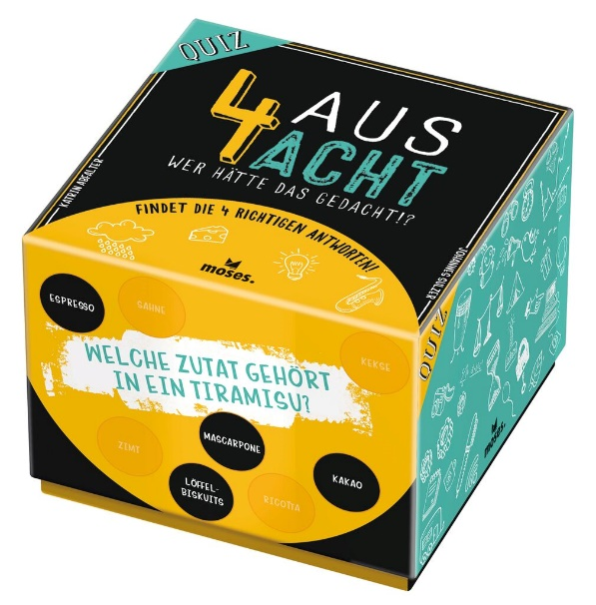

Karin Abfalter, Johannes Sulzer

4 aus Acht NEU

Gestaltung: Kreativbunker

ab 14 Jahren

1–4 Spieler\*innen

ca. 15 Minuten

13 cm x 13 cm x 10,5 cm

90388 | € 16,95/Stück (UVP)

moses. Verlag, Kempen 2022

lieferbar ab März 2022

